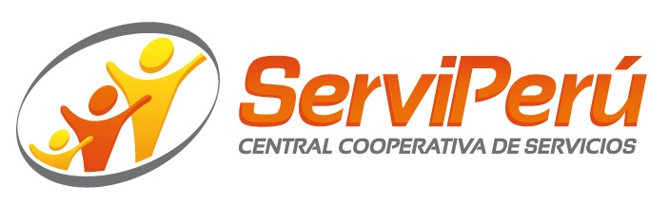

POLITICA DE CALIDAD
En el Sistema Integral de Salud Ocupacional, Riesgos Profesionales, Capacitación y Entrenamiento de SERVIPERÚ, estamos comprometidos con la promoción de la salud, la prevención y control de enfermedades, accidentes y eliminación de los factores y condiciones de riesgo para la salud y la seguridad en el trabajo.
Con este propósito, promovemos la prestación de servicios preventivos de salud para nuestros colaboradores y trabajadores de los clientes, mediante la realización de exámenes médicos ocupacionales antes, durante y después de la relación laboral, poniendo a su disposición nuestras competencias esenciales enfocándonos en la innovación, desarrollo tecnológico y mejora continua de productos y/o procesos para su plena satisfacción de acuerdo a los requisitos propios de las Partes Interesadas y los requisitos legales aplicables.
Lima, 03 de marzo de 2019.

William Bojórquez Córdova
Gerente General

DI-GG-006
Rev. 3
03/03/2019

